SIMULER UN RÉSEAU AVEC FILIUS
Procédure générale pour concevoir, câbler, configurer et tester un réseau informatique classique dans le logiciel de simulation Filius.
 | 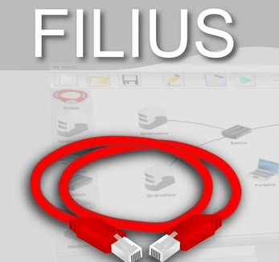
Auteur : Adam Reffad | Date de publication : 27/03/2026

Objectif | Permettre à un débutant, sans aucune connaissance préalable du logiciel, de simuler un réseau informatique classique avec Filius : de la prise en main de l’interface jusqu’au test complet d’un réseau.
Ressources | Un ordinateur (Windows, Linux ou MacOS) ; le logiciel Filius (version 2.x) ; Java 17 ou supérieur si non fourni avec l’installeur.
Outils | Le « Guide du débutant Filius » (PDF) pour des exercices pas à pas complémentaires.
URL | https://www.lernsoftware-filius.de/Herunterladen (téléchargement) ; https://gitlab.com/filius1/filius (code source)
Autres | Procédure valable pour Filius 2.x (Windows, Ubuntu/.deb, Zip, MacOS, Flatpak).

Convention
Par convention, les informations particulières seront mises en avant tout au long de cette procédure en respectant les règles et mise en page ci-dessous :
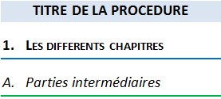


Ce paragraphe apporte à l‘utilisateur une information qui pourra l’aider ou lui rappeler un ou plusieurs points précis et utiles pour sa réalisation.


Ce paragraphe apporte à l’utilisateur une information importante sur un ou plusieurs points précis.
Celle-ci est indispensable pour la bonne réalisation de la procédure.

Table des matières

SIMULER UN RÉSEAU AVEC FILIUS 4
1. Installer et démarrer Filius 4
2. Comprendre l'interface de Filius 4
A. Les trois modes de travail 4
B. Les composants de base 6
3. Construire un réseau (mode Création) 8
C. Placer les équipements 8
D. Relier les équipements avec un câble 8
E. Configurer les adresses IP 8
4. Tester le réseau (mode Simulation) 9
F. Installer un logiciel sur un ordinateur 9
G. Tester la connexion (ping) 10
H. Observer l'échange de données 11
5. Étendre le réseau à volonté 11
I. Relier plusieurs réseaux avec un Router 11
J. Ajouter des services (Web, DNS, DHCP, messagerie...) 12
6. Bon à savoir 13

SIMULER UN RÉSEAU AVEC FILIUS

Installer et démarrer Filius
Filius est un logiciel gratuit qui fonctionne sous Windows, Linux (Ubuntu/Flatpak) et MacOS. Il nécessite Java (à partir de Filius 2.5, Java 17 ou supérieur pour les versions Ubuntu et Zip ; la version Windows embarque désormais sa propre version de Java).
1. Rendez-vous sur le site officiel : www.lernsoftware-filius.de/Herunterladen
2. Téléchargez la version correspondant à votre système (Windows, Ubuntu/.deb, Zip, MacOS).
3. Installez le logiciel (ou décompressez l'archive Zip) puis lancez Filius.
4. Au premier démarrage, choisissez la langue du programme (français si disponible) : ce choix est mémorisé.
 Le choix de la langue est enregistré de manière permanente dans le dossier utilisateur de Filius. Pour le réinitialiser, il suffit de supprimer ce dossier de préférences.

Comprendre l'interface de Filius

Les trois modes de travail
Filius fonctionne toujours dans l'un des trois modes suivants, accessibles depuis la barre d'outils supérieure :
- Mode Création (icône marteau) : pour construire le réseau ou le modifier. C'est le mode de démarrage par défaut permettant de créer le réseau et les machines.
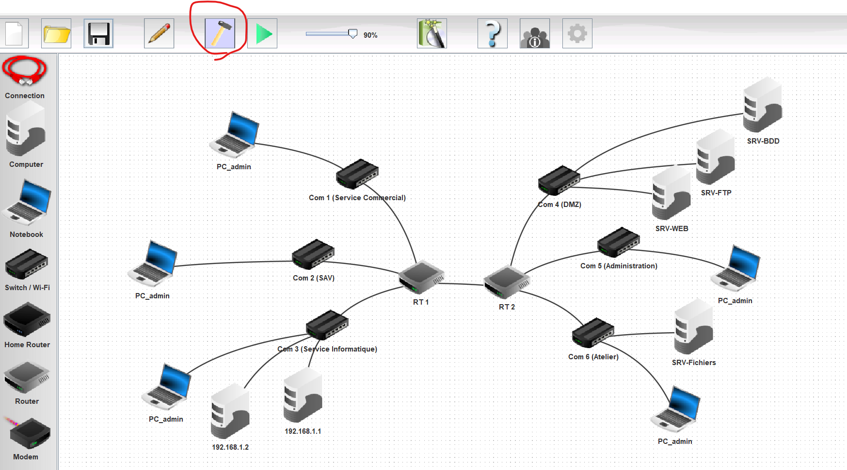

- Mode Simulation (icône flèche verte) : pour tester le réseau, installer et lancer des logiciels sur les ordinateurs comme l’invite de commandes permettant de tester le réseau avec des ping.

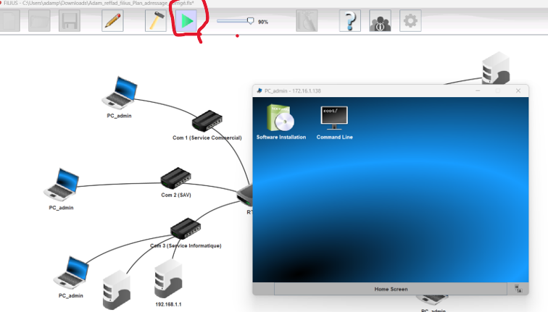

- Mode Documentation (icône crayon) : pour ajouter des annotations ou regrouper visuellement des éléments du réseau (sans effet sur son fonctionnement).
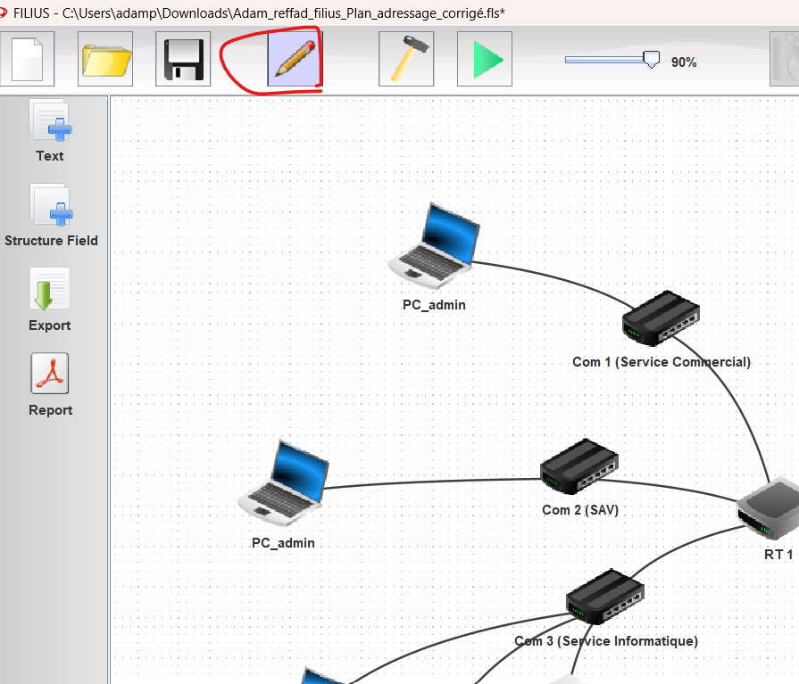

Les composants de base
Dans la barre d'outils de gauche (mode Création), vous disposez des composants suivants pour construire n'importe quel réseau :
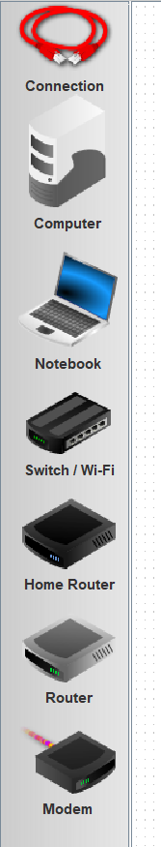
1. Connection : câble réseau utilisé pour relier deux composants (le logiciel ne distingue pas câble droit et câble croisé).
2. Computer : ordinateur utilisé plutôt comme "serveur".
3. Notebook : ordinateur "client" (poste utilisateur)
4. Switch : commutateur permettant de relier plusieurs ordinateurs d'un même réseau entre eux.
5. Router et routeur domestique : permet d’interconnecter entre eux plusieurs réseaux différents.
6. Modem : permet de relier un réseau virtuel Filius à un réseau physique réel (plusieurs postes physiques en réseau).

Construire un réseau (mode Création)
Ces étapes s'appliquent quel que soit le réseau que vous souhaitez simuler : un réseau simple à deux postes, un réseau avec switch, ou plusieurs réseaux reliés par un ou plusieurs routeurs.

Placer les équipements
1. Vérifiez que vous êtes bien en mode Création (icône marteau activée).
2. Faites glisser depuis la barre d'outils de gauche chaque composant nécessaire (Notebook, Computer, Switch, Router...) vers l'espace de travail.
3. Positionnez-les librement ; ils pourront être déplacés plus tard sans perdre leurs connexions.

Relier les équipements avec un câble
1. Sélectionnez l'outil Cable dans la barre d'outils.
2. Cliquez sur le premier composant à relier, puis sur le second : le câble est créé.
3. Répétez l'opération pour chaque liaison nécessaire (ordinateur-switch, switch-router, router-router, etc.).
4. Un clic droit sur un câble ou un composant permet de le supprimer si besoin.

Configurer les adresses IP
1. Double-cliquez sur un ordinateur (ou clic droit puis Configure) pour ouvrir sa fenêtre de configuration.
2. Renseignez son adresse IP et son masque de sous-réseau (Netmask) : deux ordinateurs partageant le même masque et le même début d'adresse appartiennent au même réseau.
3. Si le réseau comporte un Router ou un serveur DNS, renseignez également la Gateway (passerelle) de chaque ordinateur.
4. Validez la configuration.
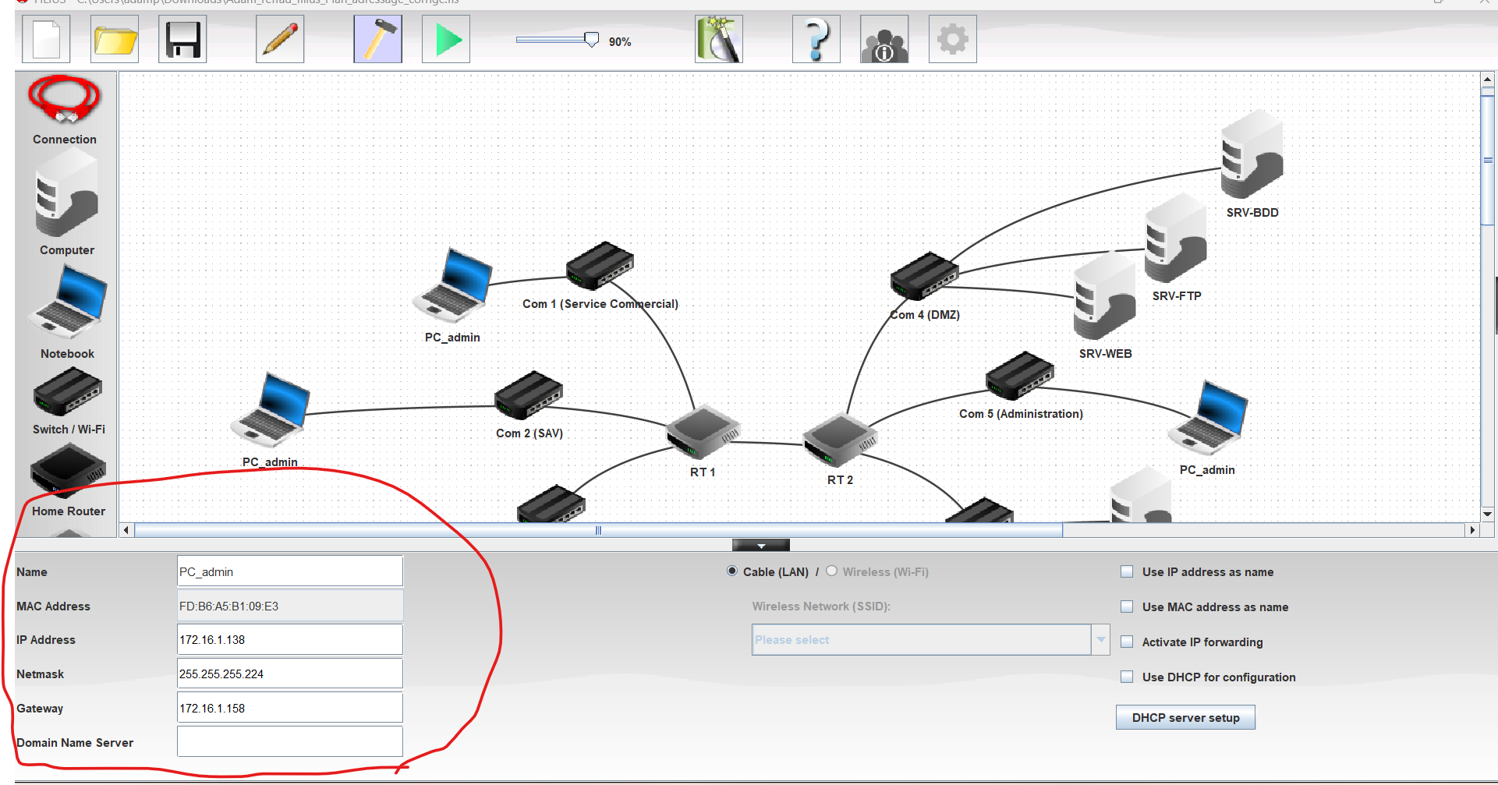
 Une adresse IP (IPv4) est composée de 4 blocs de 8 bits (ex. 192.168.0.10). Le masque de sous-réseau (ex. 255.255.255.0) détermine quels ordinateurs appartiennent au même réseau local. L'option "Use IP address as Name" permet de laisser Filius nommer automatiquement chaque ordinateur d'après son adresse IP, ce qui évite les oublis.

Tester le réseau (mode Simulation)

Installer un logiciel sur un ordinateur
Basculez en mode Simulation (flèche verte). Double-cliquez sur un ordinateur pour ouvrir Software installation.
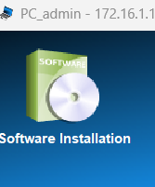
Puis installez le logiciel nécessaire : Command Line (ligne de commande) pour tester une connexion, Webbrowser et Webserver pour un site web, DNS Server, DHCP Server, Email Server/Program, Generic client, etc. selon ce que vous voulez simuler.
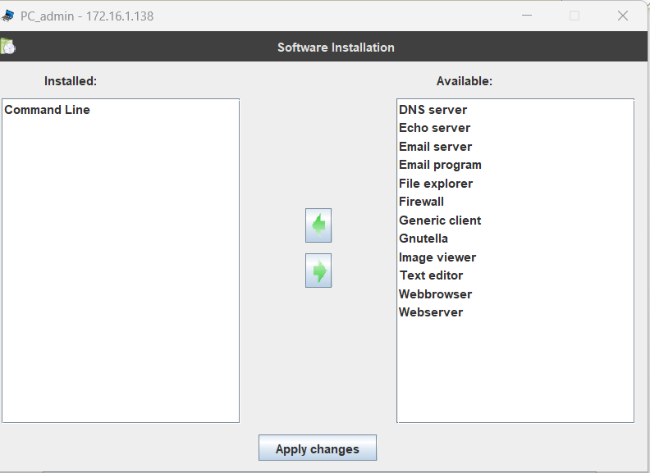

Tester la connexion (ping)
1. Installez le logiciel Command Line sur un des ordinateurs.
2. Démarrez la ligne de commande et tapez : ping <adresse IP de l'autre ordinateur> (par exemple ping 192.168.0.10).
3. Une réponse positive confirme que les deux machines communiquent correctement.
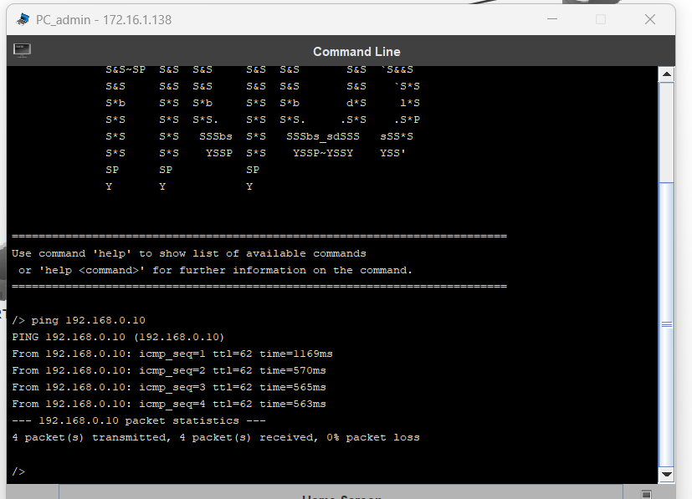

Observer l'échange de données
Un clic droit sur un ordinateur puis "Show data exchange" ouvre une fenêtre qui détaille, couche par couche (modèle OSI), les échanges réalisés sur le réseau : adresses MAC, trames, paquets IP, etc. C'est l'outil le plus utile pour comprendre ce qui se passe réellement lors d'un test.
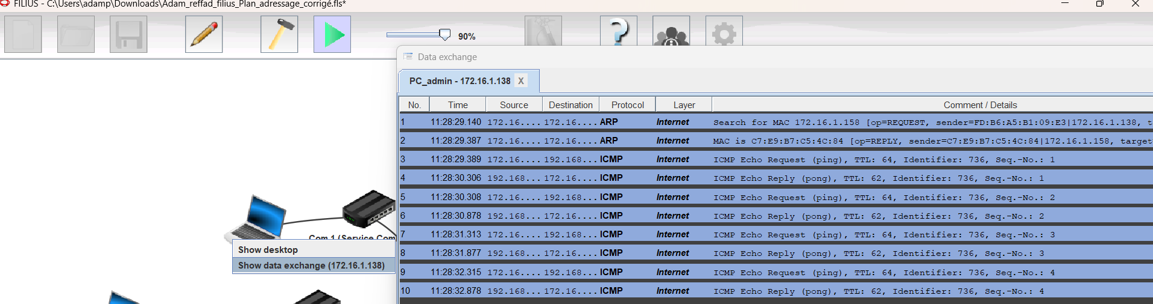

Étendre le réseau à volonté

Relier plusieurs réseaux avec un Router
1. Créez un second groupe d'ordinateurs avec une plage d'adresses IP différente (ex. 192.168.1.x).
2. Ajoutez un Router et reliez-le par câble à chacun des deux réseaux.
3. Configurez chaque interface du Router avec une adresse IP appartenant au réseau auquel elle se relie et donc soumis à un masque (généralement la première adresse du réseau).
4. Définissez, sur chaque ordinateur, la Gateway correspondant à l'interface du Router de son propre réseau.
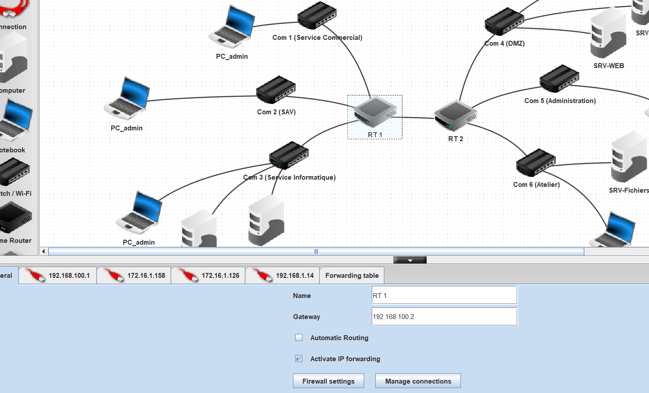
 Pour qu'un Router fonctionne, chacune de ses interfaces doit être connectée à un réseau différent.

Ajouter des services (Web, DNS, DHCP, messagerie...)
Une fois la connectivité de base assurée, vous pouvez enrichir n'importe quel réseau avec des services réalistes, en installant les logiciels correspondants sur un Computer dédié :
1. Webserver + Text editor : publier un site (fichier index.html dans root/webserver) et le consulter avec Webbrowser.
2. DNS Server : associer un nom de domaine (ex. www.filius.fr) à une adresse IP, pour naviguer par nom plutôt que par IP.
3. DHCP Server : distribuer automatiquement une adresse IP aux ordinateurs configurés en "Use DHCP for configuration" avec la méthode « DORA ».
4. Email Server + Email program : créer des comptes de messagerie et échanger des courriels entre postes.
5. Firewall : ouvrir ou fermer des ports spécifiques sur un ordinateur.

Bon à savoir
1. Vous pouvez alterner librement entre mode Création et mode Simulation autant de fois que nécessaire pendant la construction du réseau.
2. Enregistrez régulièrement votre projet Filius.
3. Le mode Documentation permet d'ajouter des commentaires ou de regrouper visuellement des parties complexes du réseau, sans impact sur son fonctionnement.
4. Le "Guide du débutant" officiel (PDF) propose des exercices progressifs pas à pas pour s'entraîner sur chacune de ces notions.
Cette procédure décrit la démarche générale, valable pour n'importe quel réseau : d'un simple lien entre deux ordinateurs jusqu'à plusieurs réseaux interconnectés avec leurs propres services. Adaptez le nombre d'équipements, les adresses IP et les logiciels installés en fonction du scénario que vous souhaitez simuler.

